“我的医考之路”之循序渐进-水到渠成
学员代码：fanhai1989
我是2014年执业医师精品班学员（fanhai1989），我的复习之路完全按照汤老师访谈计划，自己心里一直有个信念就是循序渐进，水到渠成。下面我就谈谈漫长的复习之路。
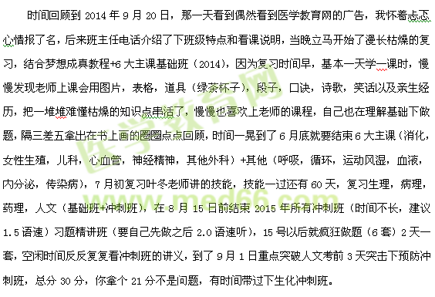以上就是我的复习过程，在复习过程需要注意以下几点：
1.基础班课程没必要等新的录制的（我是14报的网校辅导，当时15课程还没有录制），大纲变动率小于5%，例如2015年变动最大的就是妇产科，然而并没有几题是按大纲改动出题，如果涉及有重点知识题目，冲刺班老师一定都会带过，完全没必要重复学习基础班课程，重复看视频即浪费时间 ，又让自己心情浮躁，收效甚微，关键是要看书上画的重点的内容（建议梦想成真），不建议打印基础班讲义，量大重点不突出，毕竟时间很充裕，就练练题库。大多数学员实践技能考试结束后感觉之前复习的知识点好像全忘记了，突然不会做题……出现一系列浮躁抵触负面情绪，说实话，这也是我当时心理，至于怎么办，第三点会谈。
2.技能一定要重视，重在实战练习，不出意外，都会过的，如果自己实践技能部分比较薄弱，那就6月初开始复习，叶老师录的视频很清楚，多做几遍提升很明显。
3.在最后60天冲刺，我认为是复习最关键。冲刺班和习题精讲班（建议1.5语速，）一定要认认真真吃透，冲刺班讲义必须打印，有时间就翻看，慢慢的就记住了，之后你去做题目你会信心爆棚，因为老师基本把真题讲透了，你已经有了解题技巧，没必要把之前基础班中繁杂琐碎内容全部弄懂，我相信连老师也不可能把所有记住，冲刺班就是考点的浓缩，我们要的是分数，我个人认为2016的基础班没必要学，学懂和没学过基础班区别就是冲刺班你能不能在1.5语速下理解（早复习基础班同学问题不大），基础班你只要学懂就可以，没必要强迫自己，更没必要强迫自己做题率，基本做无用功。关键在于浓缩版冲刺班可以覆盖考点85%以上，所以学员们不要在纠结基础班，技能过后我连书都没翻，直接看冲刺班讲义。
4.第二关键就是做题，光学习，不做题基本没用，我们要的是分数，勾对答案就可以，用熟能生巧最可以概括，以致熟练到考场上碰到一眼出能秒题（占了30%），模拟题（有原题机率）一定要重视，保时保质完成，不建议在买其他试卷了，习题精讲班的题目建议先听冲刺班，理解了在做题，不建议蒙答案，做完后用2.0语速听解析，也可以单独听不会的题解析。
5.三理一文和预防是拉分题，不管用什么办法 一定要吃透，关键是理解+做题，背书是没用的，生化建议直接看冲刺班考试还是有用。
6.免疫和微生物直接放弃，因为我考前突击了1天然而答题效果不佳 建议放弃。
7.最后发挥很重要，上考场不建议带书，你一目十行有什么用，还给自己带来压力，过度用脑结局就是考场答题精力不足，进考场建议带2个表（电子表和指针表） 我是被没收一个，但是还有一个备用，考试时一般会给15分钟填自己准考证，填完后赶紧把试卷从头到尾翻看一遍，做到心中有数，预留30分钟涂卡，仔细检查答案有没有填错（2遍），再次核对自己信息有没有填（论坛学员忘记填比比皆是），考完找饭点，休息点，切忌对答案，最后保证充足休息，第一天基本基础，下午呼吸循环……第二天内科外科，下午妇产科儿科精神。
以上就是我参加2015年执业医师考试复习心得体会。循序渐进，水到渠成，一分耕耘一分收获。医学教育网的老师你们辛苦了，祝所有学员考试顺利，医学教育网越办越好。
【医学教育网学员投稿，转载请注明出处】

